Como usar:

1. Veja o menu do restaurante:   
   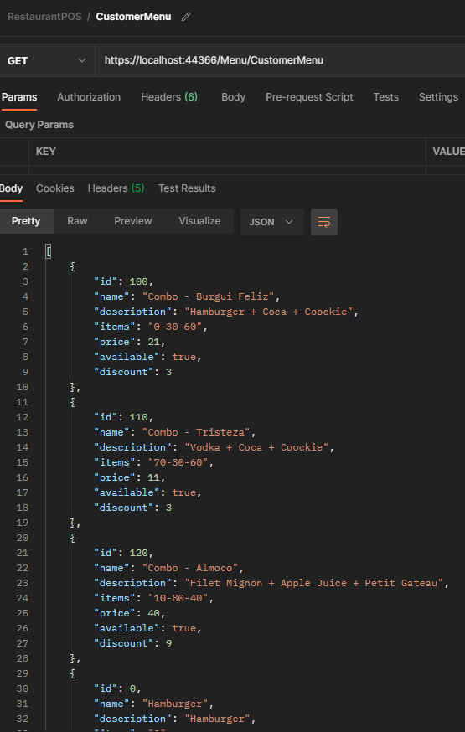
2. Para fazer um pedido use o Post /Order/PlaceOrder com o body   
   {  
   “customerName” : \*Um nome qualquer aqui\*,  
   “items” : “100-0” <-Encadiamento de IDs dos items do Menu, ID-ID-ID…  
   }
3. Conferir os Pedidos:   
   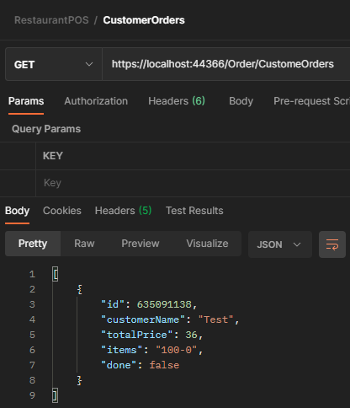
4. Conferir as ordens enviadas para as cozinhas:   
   